二次根式的概念和性质（基础）巩固练习
责编:杜少波
【巩固练习】
一．选择题
1. （2016•宁波）使二次根式有意义的x的取值范围是（ ）
A．x≠1 B．x＞1 C．x≤1 D．x≥1
2. 若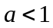,化简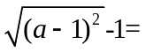 ( ).
A.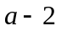 B.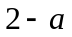 C. D.
3. 下面说法正确的是（ ）
A. 被开方数相同的二次根式一定是同类二次根式
B. 与是同类二次根式.
C. 与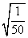不是同类二次根式
D. 同类二次根式是根指数为2的根式
4.（2015•蓬溪县校级模拟）下列各式中正确的是（ ）
A.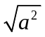=a B.=±a C.=﹣a D.=|a|
5.下列根式是最简二次根式的是（ ）
A．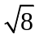 B．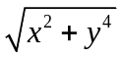 C． D．
6. 已知，化简二次根式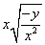的正确结果为（ ）
A. B. C. D.
二. 填空题
7.（2016•营山县一模）使式子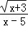有意义的x的取值范围是 ．
8.=____________. 若，则____________.
9．（1）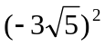=_____________.
（2）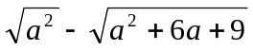 （a>0）=__________________________.
10.若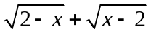=0，则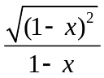=_______________.
11.当x≤0时，化简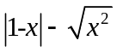=________________________.
12. 计算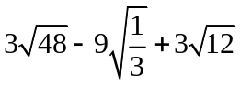=__________________.
三 综合题
13. 当为何值时，下列式子有意义？
（1）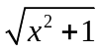 (2)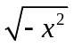

（3）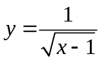； （4）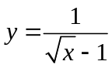；

14.(北京市海淀区) 已知实数x，y满足，求代数式的值.

15.（2015春•江夏区期中）已知实数x，y满足y=+﹣65，求．

【答案与解析】
一、选择题
1．【答案】D.
【解析】由题意得，x﹣1≥0，解得x≥1.
2．【答案】D.
【解析】因为 原式=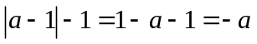.
3．【答案】A.
4．【答案】D.
【解析】解：A、当a＜0时，=﹣a，故选项错误；
B、表示算术平方根，故选项错误；
C、当a＞0时，=a，故选项错误；
D、正确．
故选D．
5．【答案】B.
【解析】 根据最简二次根式的性质，A,D选项都含有能开方的项，C选项含有分母，所以选B.
6．【答案】D.
【解析】因为，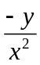是被开方数，所以y<0,x<0,
所以原式==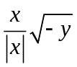=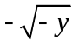.
二、填空题
7.【答案】x≥﹣3且x≠5．
【解析】由题意得，x+3≥0，x﹣5≠0，解得x≥﹣3且x≠5．
8 【答案】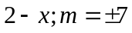
9.【答案】(1) 45; (2) -3
10.【答案】 -1
【解析】因为=0，所以2-x≥0，x-2≥0，所以x=2;则原式=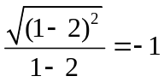.
11.【答案】1
12.【答案】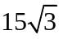
【解析】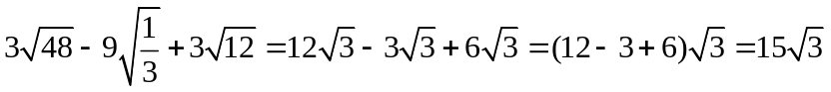.
三.解答题
13.【解析】 （1）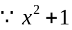≥0，即为任意实数；
（2）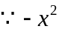≥0，即≤0，即=0.
（3）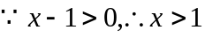
（4）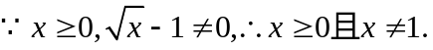.
14.【解析】 因为. ，所以x=5，y=-4.
则=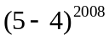=1
15.【解析】解：∵实数x，y满足y=+﹣65，
∴x-1≥0，且1-x≥0，
∴x=1，y=﹣65，
∴==—4.

